**1、给定C类网络192.168.10.0，现要求划分子网，每个子网要求50台主机，在满足最小主机数情况下。**

**（1）最多可以划分多少个子网，其中可分配的子网数是多少?各子网的子网掩码相同吗？子网掩码为多少？**

**（2）每个子网的主机号是多少位，每个子网可分配的IP地址数是多少？**

**（3）若子网号按从小到大顺序分配，请给出每个子网的网络地址、可分配IP地址范围和广播地址。**

正确答案：

（1）4,2，相同，255.255.255.192

（2）6,62

（3）

部门 网络地址 可分配IP地址范围 广播地址

子网1 192.168.10.64 192.168.10.65~192.168.10.126 192.168.10.127

子网2 192.168.10.128 192.168.10.129~192.168.10.190 192.168.10.191

答案解析：

（1）每个子网主机数为50台，因此2^n-2≥50（n为主机号位数），则n最少为6，C类地址的网络号为前24位，所以子网号位数为2，最多可以划分2^2=4个子网，其中子网号全0和全1不能分配，其中可分配的子网数为2^2-2=2个，各子网的子网掩码均相同，为255.255.255.192。

（2）每个子网的主机号位数为6位，每个子网可分配的IP地址数为2^6-2=62个。

（3）192.168.10.01 000000

192.168.10.10 000000（灰色底纹为子网号）

**网络地址：主机号全0的地址**

**主机地址：主机号不是全0，也不是全1的地址（可分配的IP地址）**

**广播地址：主机号全1的地址，即指定网络内的广播，形式为net_id.255**

**2、某公司有4个部门，分别为市场部、技术部、客服部、财务部。其中市场部有120台主机，技术部有60台主机，客服部有30台主机，财务部有10台主机，现公司有一个网络地址段192.168.1.0/24，假如你是公司的网络管理员，请你给公司的各部门进行地址划分，要求每个部门处在不同的网段上。在划分子网时，要求以满足最低要求和最小地址块优先分配的原则进行。**

**（1）192.168.1.0/24此地址块的最小地址为 ，最大地址为 ，地址掩码**

**为 。**

**（2）应优先为 部划分子网，最后为 部划分子网。**

**（3）该公司各部门网络前缀位数是多少，主机号位数是多少？**

**（4）用二叉树的形式分析并画出该公司各部门的分配到的网络地址和子网掩码。**

**其中客服部子网可分配的IP地址范围为 ；该子网的广播地址为 。**

正确答案：

（1）192.168.1.0；192.168.1.255；255.255.255.0

（2）市场，财务

（3）按最小分配原则，且又：2^7-2=126>120，故市场部最少可分配的IP地址数是126，网络前缀长度为25位，主机号长度为7位。

2^6-2=62>60，故技术部最少可分配的IP地址数是62，网络前缀长度为26位，主机号长度为6位。

2^5-2=30≥30，故客服部最少可分配的IP地址数是30，网络前缀长度为27位，主机号长度为5位。

2^4-2=14>10，故财务部最少可分配的IP地址数是14，网络前缀长度为28位，主机号长度为4位。

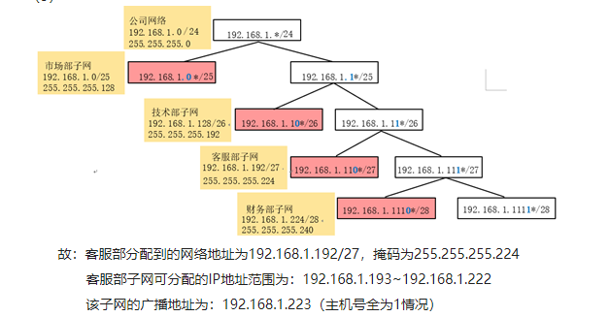（4）

答案解析：

1. 最小地址为主机号全为0，最大地址为主机号全为1，掩码即前24位网络前缀都置1。

192.168.1.00000000(主机号全0，最小） 192.168.1.11111111（主机号全1，最大）。

掩码：11111111.11111111.11111111.0 255.255.255.0

（3） 根据二叉树得到分配给客服部的网络地址为192.168.1.192/27,掩码为255.255.255.224，

则客服部子网可分配的IP地址范围为：

192.168.1.11000001~192.168.1.11011110 （黄色部分为主机号）

该子网的广播地址为：192.168.1.11011111（黄色部分为主机号）